Газета Вершино–Дарасунской средней общеобразовательной школы.

ВЫПУСК №3

**ВЕГА**

Учитель, образно говоря, осуществляет связь времен, он звено в цепи поколений. Он как бы передает эстафету из настоящего в будущее, и это делает его труд таким увлекательным, истинно творческим.

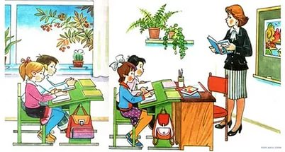

В нашем очередном номере газеты мы освятим прошедшие события октября. Главным, конечно же, стал День учителя.

Учитель! Труд твой кропотливый,  
С каким трудом еще сравнишь?  
Ты словно сеятель над нивой,  
Бесценный урожай растишь!  
Ты будто первооткрыватель,  
Ведешь по жизни молодежь,  
Ты в тоннах знаний, как старатель,  
Крупицу золота найдешь!

Ребята из всех классов с удовольствием готовили номера для концерта, который подготовили к этому празднику. Все желающие классы рисовали поздравительные открытки.

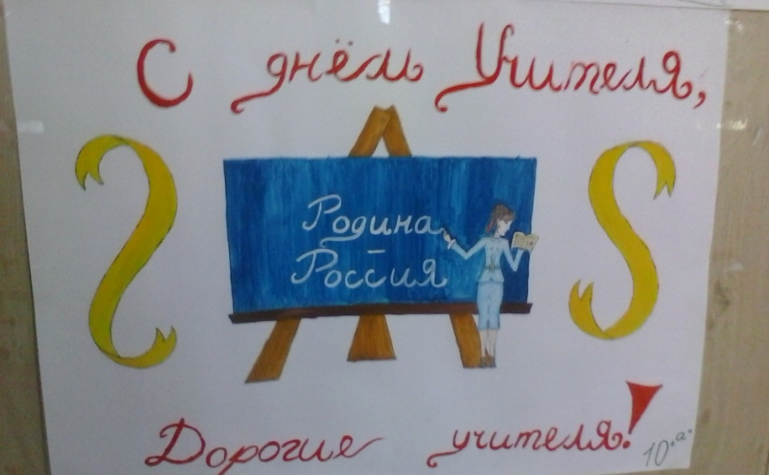

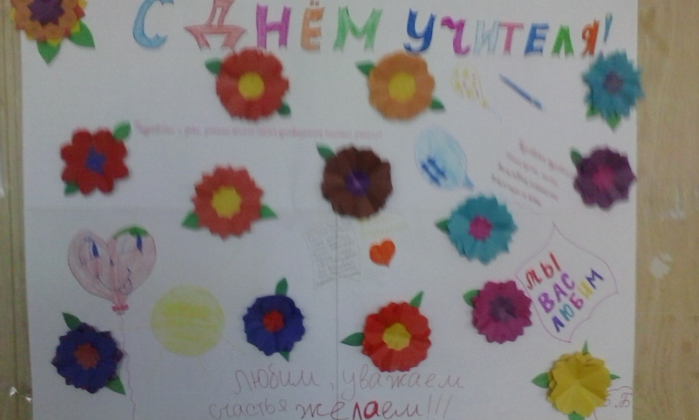

Были и такие открытки:

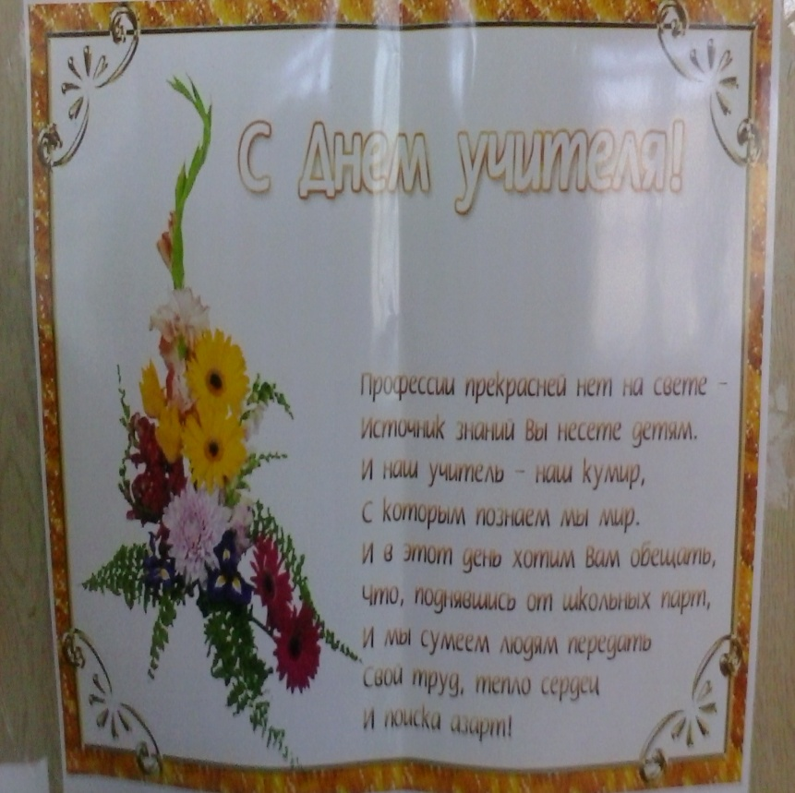

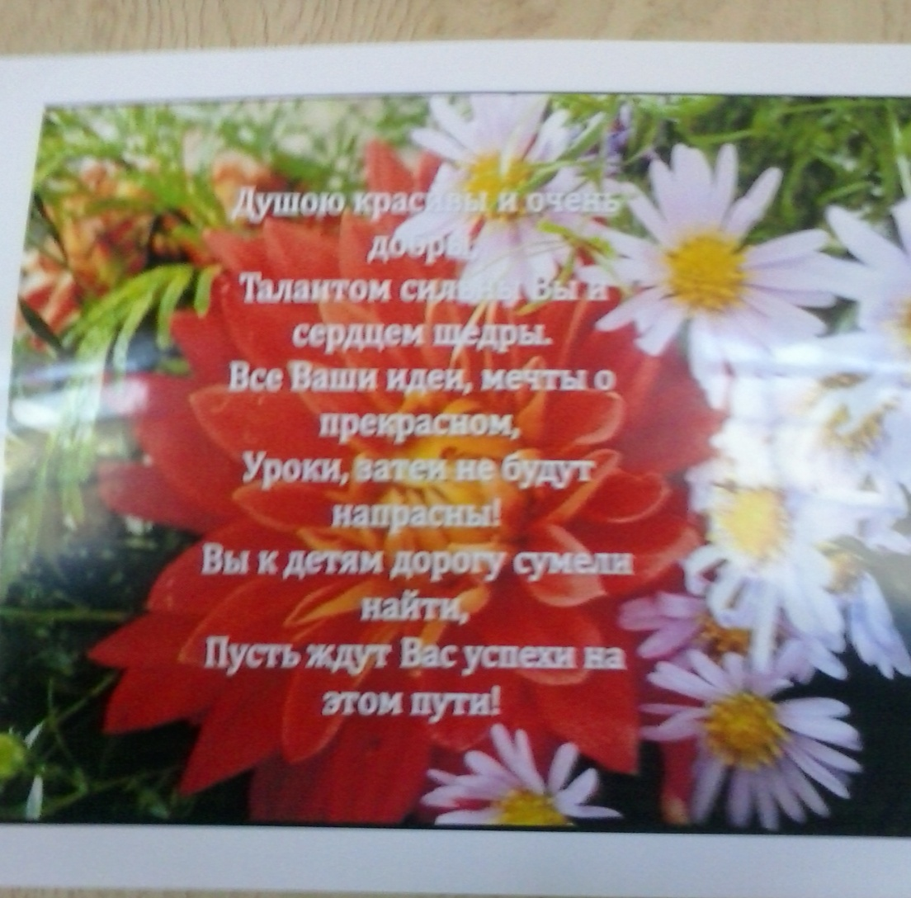

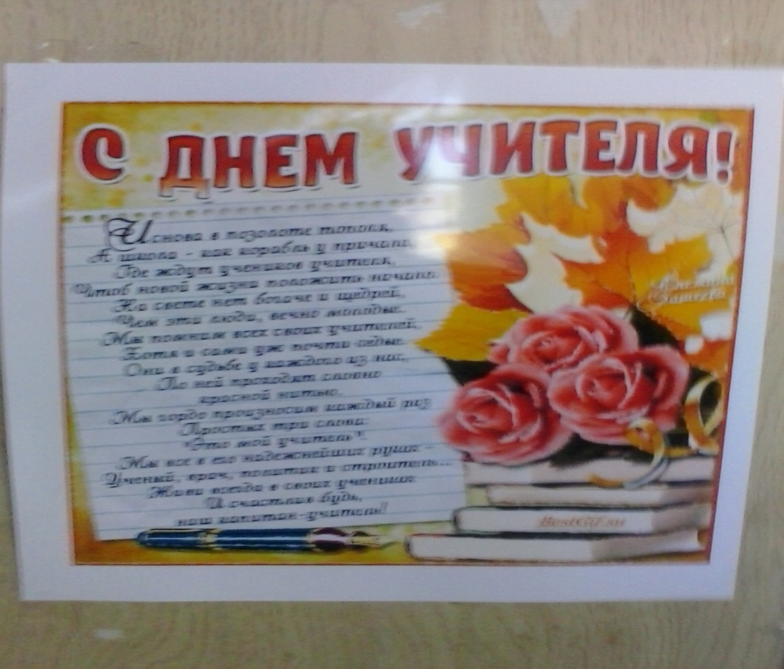

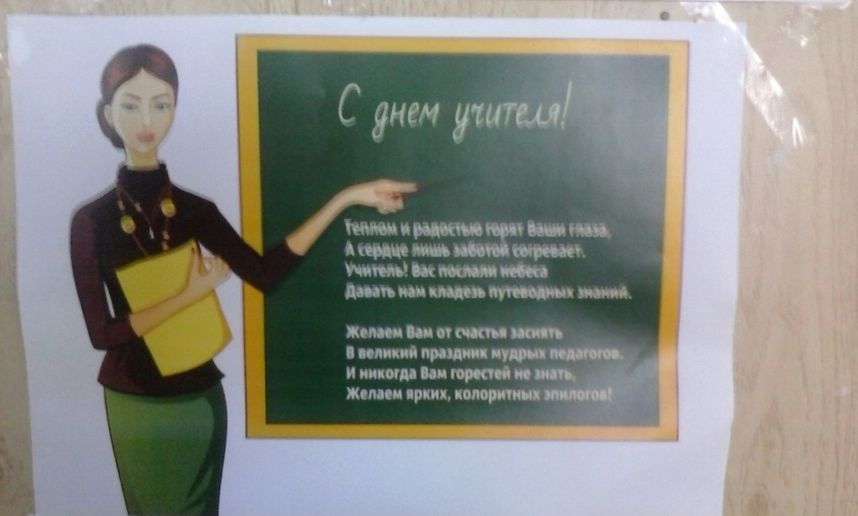

В преддверии Дня учителя ребятам было предложено написать сочинение о любимом учителе. К сожалению, не все приняли в этом участие. Хочется поблагодарить тех, кто с энтузиазмом отнёсся к этой просьбе и привести цитаты из некоторых сочинений:

«…все учителя по-своему проводят урок, по-своему интересно. У каждого учителя свой характер. Но как можно выбирать одного, если всех учителей вы одинаково любите? Любите и не забывайте ваших учителей!»;

«…На протяжении семи лет учёбы в средней школе многие ребята не ценят своих учителей, познав горечь расставания лишь в последние дни школьной жизни и после неё. В вашей жизни будет ещё много учителей и наставников, но классного руководителя старших классов вы будете помнить и с теплотой говорить о нём – всю жизнь»;

«…Каждый учитель стремится к тому, чтобы каждый ученик всё понял, стремился учиться и подготавливался к своей взрослой жизни. В нашей школе есть разные учителя. Я люблю все школьные предметы и всех учителей. Стараюсь достигать самые лучшие результаты…»;

«…На своих уроках они открывают перед нами волшебный мир,…но кроме этого иногда просто разговаривают с нами, как с взрослыми…»;

«…Она за нас защищается, учит нас всему, она любит нас. У нас учителя объясняют, если есть вопросы по теме - они помогут и объяснят, вот какие они хорошие!!!»

Читая сочинения ребят, становятся понятно, что дети любят своих учителей – предметников, своих классных руководителей, а это значит, что не зря наши учителя выбрали такую профессию, отдали ей всю свою жизнь.

Хочется ещё раз поздравить весь педагогический коллектив и пожелать им дальнейших успехов в работе и послушных любознательных учеников.

Овощное чудо

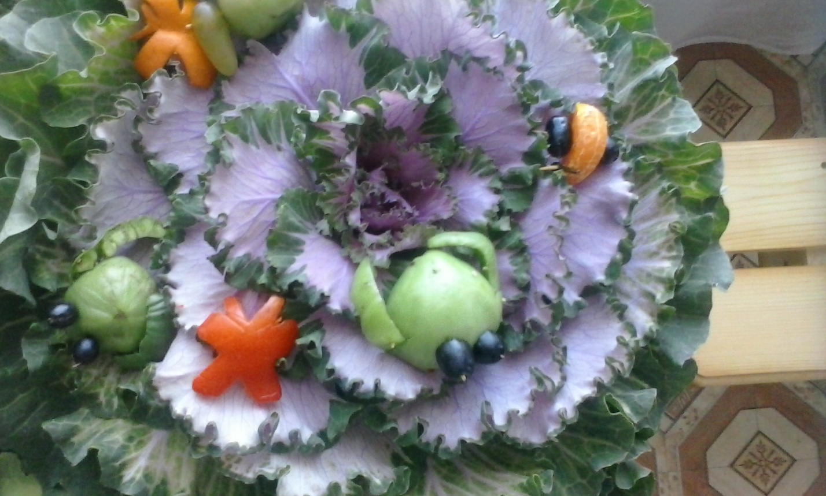 С 10 по 12 октября прошла выставка поделок из овощей. Участвовали ученики с 1 по 10 классы. Радует то, что овощных композиций было больше, чем в прошлом году. Это значит, что ребята стали более ответственнее относиться к внеклассной деятельности. В поделках было использовано все разнообразие овощей.

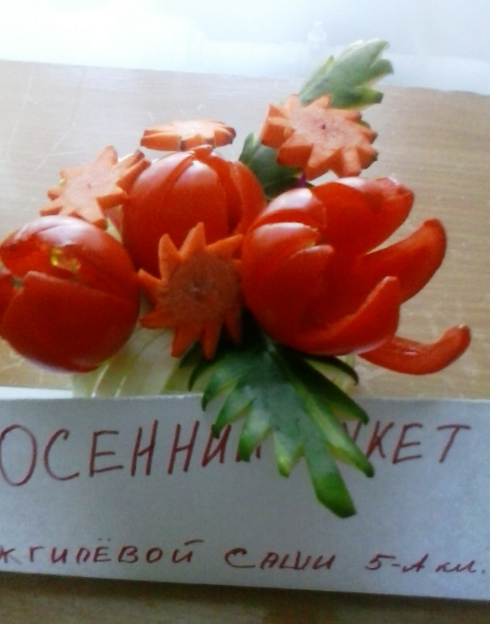

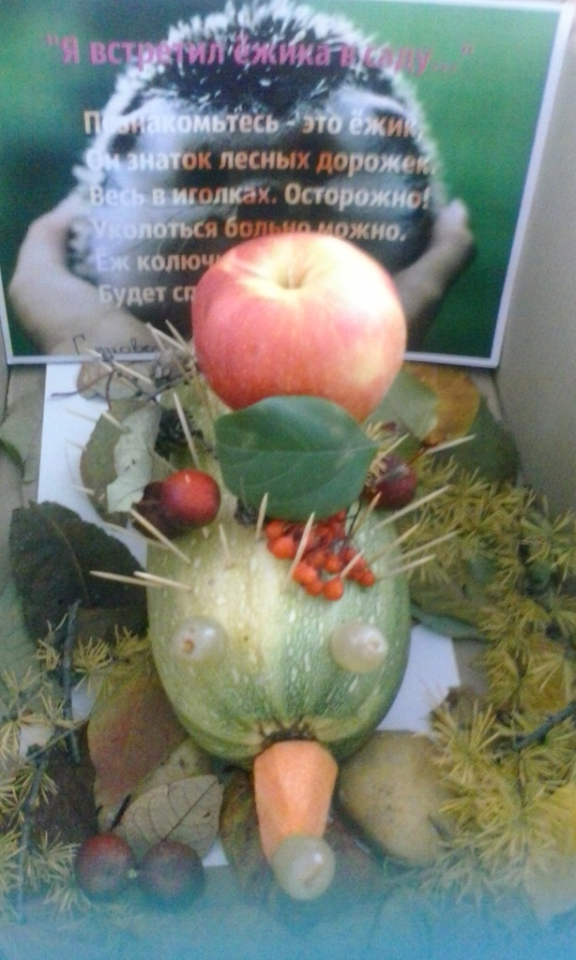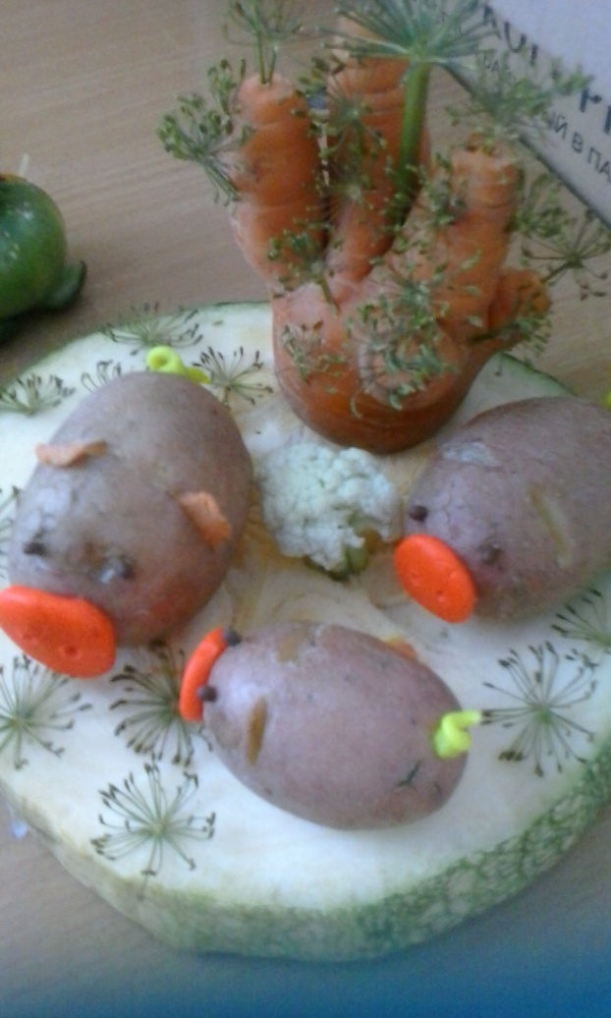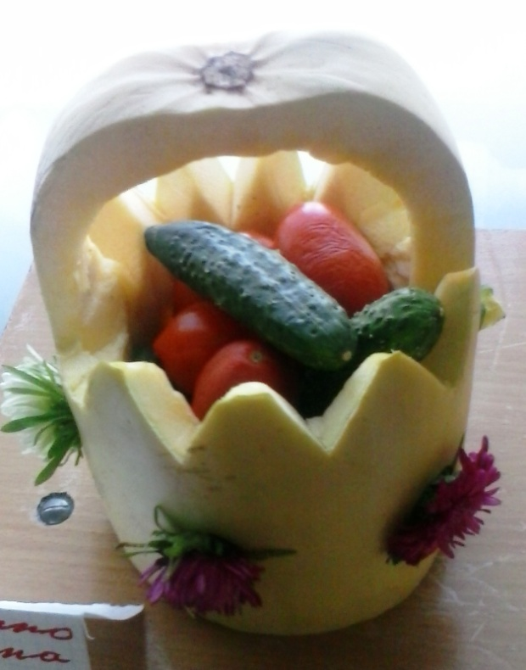

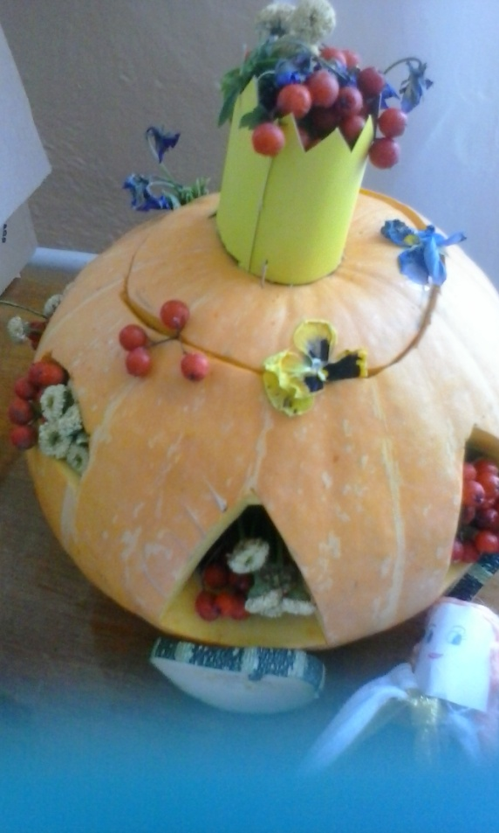

Совет Веги оценил все представленные работы и принял решение выдать всем участникам выставки памятные сертификаты.

Благодарим всех ребят за проявленную инициативу!

21 октября в ВДСОШ прошел обряд посвящения в старшеклассники для девятого класса . Организаторами праздника выступили десятиклассники . Цель мероприятия заключается в том ,чтобы включить новых членов объединения старшеклассников в коллективную деятельность ,а также выявить творческий потенциал личности каждого учащегося .

Виновники торжества прибыли в прекрасном настроении и праздник прошел «на ура» . Для начала ребятам предлагалось ответить на вопросы на знание родной школы и школьных предметов , затем пройти полосу препятствий – так называемые «огонь, воду и медные трубы».

На полосе препятствий им был также предложен «волшебный эликсир» - напиток ,состоящий из несовместимых между собой ингредиентов , а также конфетки с сюрпризом .

Также ребят поздравила их классный руководитель – Ситникова Анна Анатольевна .

И напоследок этап испытаний был завершен спуском с лестницы –весело , со скороговорками и заливистым смехом .

Наконец перепачканные мукой, изрисованные маркером , слегка помятые , но довольные девятиклассники были посвящены .

И завершилось мероприятие традиционной дискотекой.

**С ДНЁМ РОЖДЕНИЯ**

Поздравляем именинников

октября:

1. Ершову Лидию Дмитриевну
2. Нижникова Сергея Петровича
3. Прядкину Наталью Юрьевну
4. Бянкину Наталью Силивантьевну
5. Ванчугову Наталью Анатольевну
6. Стрижову Евгению Евгеньевну
7. Матвееву Светлану Сергеевну

Желаем крепкого здоровья, удачи, благополучия, добра, радости, любви, счастья, хорошего настроения, улыбок, ярких впечатлений. Пусть тепло и уют всегда наполняют Ваш дом, пусть солнечный свет согревает в любую погоду, а желания исполняются при одной мысли о них.

Редактор: заведующая библиотекой

Коноваленко И.Б.

Корреспонденты:

Учредитель: Борсук Ксения

Вершино – Дарасунская Горинова Анастасия

средняя общеобразовательная Чернецкая Зинаида

школа. Кривошеева Анна

Наш адрес: Зимина Анастасия

пос.Вершино – Дарасунский Комогорцев Кристина

ул.Подгорная, 1